电子对账配置

伺服器设置
注意：伺服器与估值是双向交互，双方端口要可以互通。
比如按下面的配置，需要开通的端口是：
估值访问伺服器(端口号配置在伺服器的config.xml)：
14914, 18918, 18919(18918+1), 18916(18918-2)

伺服器访问估值（端口号在mq.xml）：
11911, 10911, 10912（10911+1），10909（10911-2）

共8个端口号。
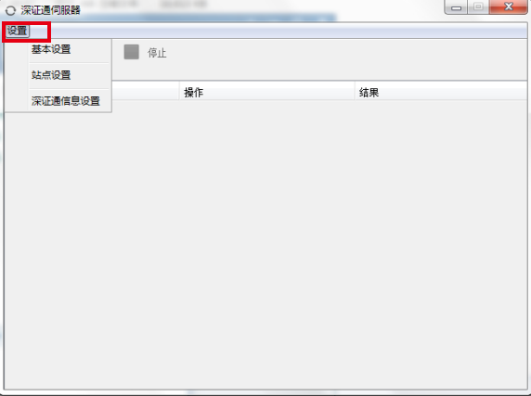

基本设置
如下设置需要根据需要调整是的:
农行源用户：填写真实的农行源用户
消息总线端口：14914（不与其他端口冲突即可），该端口供估值系统对接使用
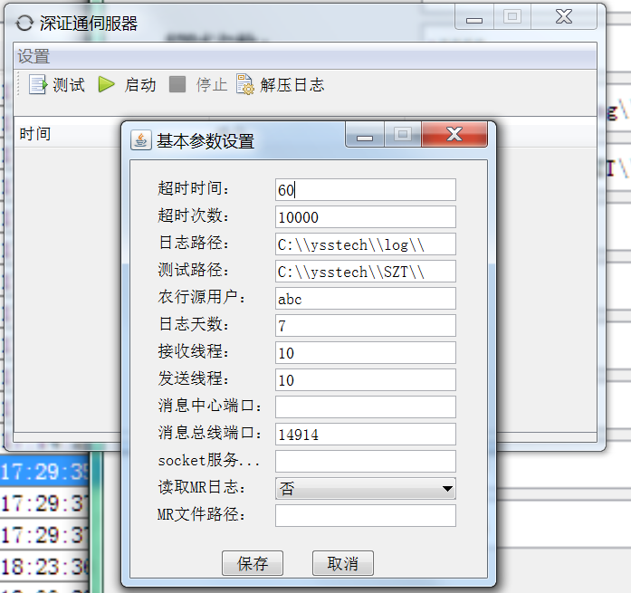
超时时间：为每隔多少秒检查与估值系统的连通性，如果连接断了后重连。
超时次数：为与估值系统连接断了后最大的重连次数，超过后就不再重连；未超过时重连上了，次数重置为0。
日志路径：为伺服器生成日志的存放路径。
测试路径：目前没作用
农行源用户：农行走深证通模式与一般银行不同，配置农行的USERID用于区分农行。
日志天数：保存与深证通交互的报文日志的天数。
接收线程：设置从深证通MR接收数据的线程数。
发送线程：设置发送数据至深证通MR的线程数。
消息中心端口（13913）：用于监听估值系统21.6以下版本（若没有21.6版本以下，可不配置）。
消息总线端口（14914）：用于监听估值系统21.6以及以上版本。
Socket服务：不配置
读取MR日志：设置否
MR文件路径：不配置

站点设置
该配置需要调整的是ip地址，端口号，选择（勾选上），方式
Ip地址为：估值系统服务器ip地址
端口为：估值系统配置文件mq.xml中的mq-namesvr端口
方式选择：“消息总线”

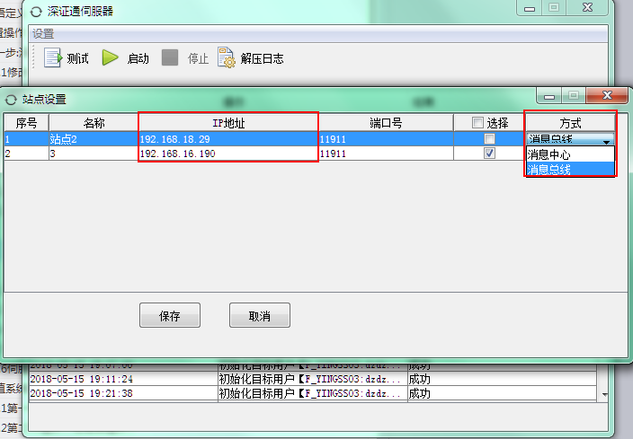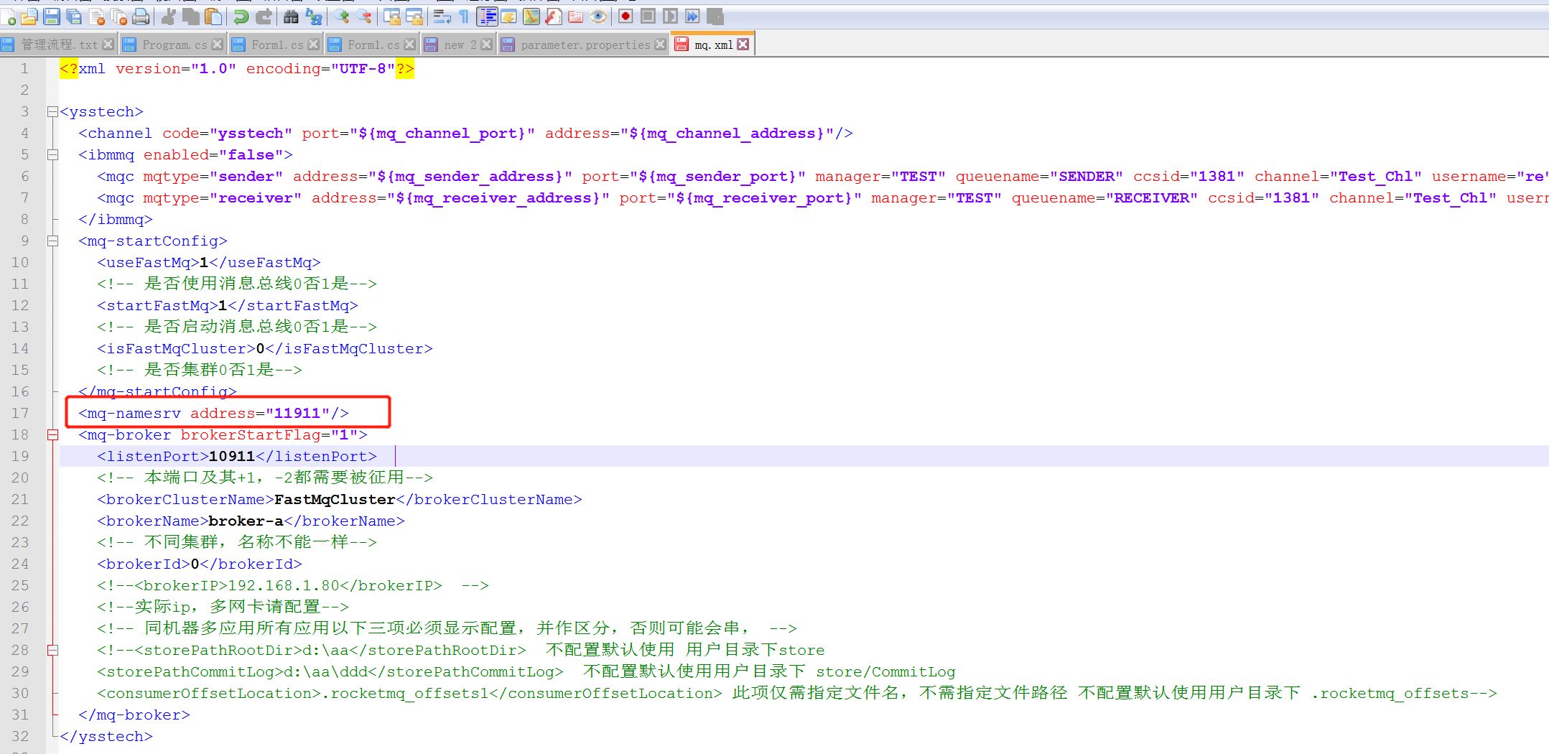

IP地址设置成4.5估值系统所在的IP以及端口号。
方式可以根据版本（21.6以下或者21.6及以上）选择消息中心和消息总线
如果有多个估值系统则配置多条记录即可。
选择勾上才起作用。

深证通信息设置
该配置是配置深证通MR客户端的信息

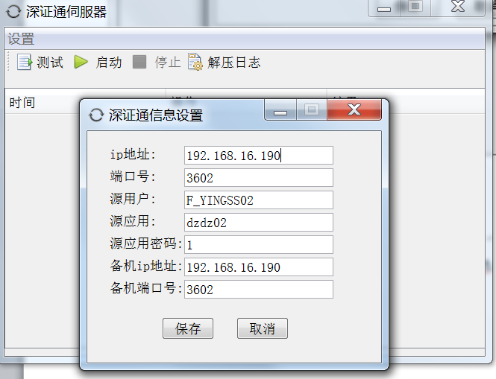
IP地址：设置成深证通MR系统mr.ini的IP地址。
端口号：设置为深证通MR系统mr.ini的ClientPort。
源用户：设置为客户深证通账户的USERID。
源应用：设置为客户深证通账户的APPID。
源应用密码：设置成深证通MR系统mr.ini的APPINFO的APPID密码。
备机IP地址：设置成深证通MR系统备机mr.ini的IP地址（没有备机则配置与主机一致）。
备机端口号：设置为深证通MR系统备机mr.ini的ClientPort（没有备机则配置与主机一致）。

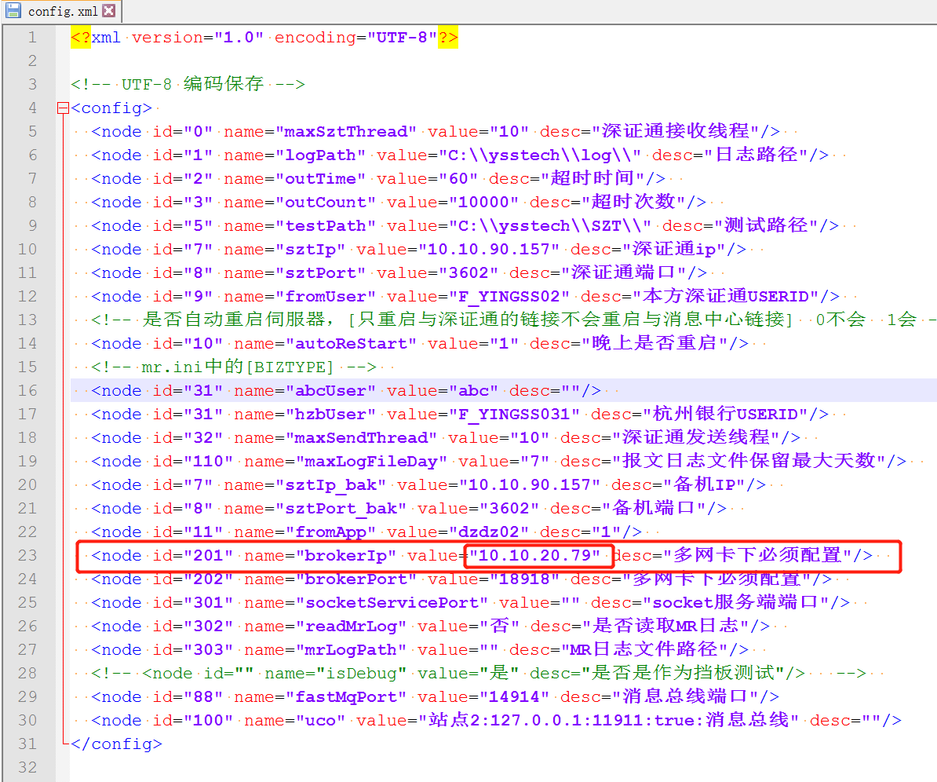
brokerIp: value设置为该伺服器机器的IP
brokerPort: value默认为18918

估值系统配置

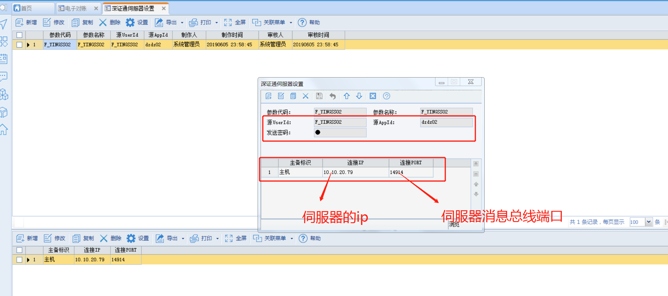

参数代码：可自己定义
参数名称：可自己定义
源UserId：管理人的USERID
源AppId：管理人的APPID
发送密码：管理人的APPID对应配置在mr.ini的APPINFO
主备标识：伺服器主备机设置，优先发送至主机，主机不通，发送备机
连接IP: 伺服器所在电脑IP
连接PORT：伺服器开放的监听端口
INCLUDEPICTURE "C:\\Users\\wlx\\AppData\\Local\\Temp\\企业微信截图_15281888275567.png" \* MERGEFORMATINET INCLUDEPICTURE "C:\\Users\\wlx\\AppData\\Local\\Temp\\企业微信截图_15281888275567.png" \* MERGEFORMATINET

